OSAKAスマホアンケート2021
ご協力のお願い

大阪府では、大阪府内に通学している子どもや保護者のスマートフォン等の利用の実態を把握し、課題と対策について検討する際の基礎資料とするため、「ＯＳＡＫＡスマホアンケート」を実施しています。
ぜひご協力いただきますようお願いします。

次のURLまたはQRコードからアンケートにご回答ください。
答えたくない質問にはご回答いただかなくてかまいません。

【保護者の方】
URL：
https://docs.google.com/forms/d/e/1FAIpQLSdpB2kyNxoPI7zKceTIO8aLBVMQRU0DKXOLlowEfaQe1YP_IA/viewform?usp=sf_link
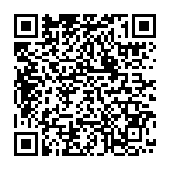
ＱＲコード：

【小学校４年生～高校３年生の方】
ＵＲＬ：
https://docs.google.com/forms/d/e/1FAIpQLSdOeweXpIX_aA6NzMrbQTPBmWlDG3gxNUF7exK59pCNpnwlLQ/viewform?usp=sf_link
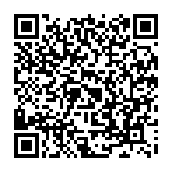
ＱＲコード：

過去の調査結果は、こちらからご覧いただけます。
青少年課ホームページ「大阪の子どもを守るネット対策事業」
http://www.pref.osaka.lg.jp/koseishonen/nettaisaku/index.html
<問合せ先>
大阪府 青少年・地域安全室 青少年課 健全育成グループ
〒540－0008 大阪市中央区大手前3-1-43 新別館南館７階
電話：06-6944-9147 ファックス：06-6944-6649

